О внесении изменений в постановление администрации города Ставрополя от 04.09.2013 № 3007 «Об определении границ прилегающих к некоторым организациям и объектам территорий, на которых не допускается розничная продажа алкогольной продукции на территории муниципального образования города Ставрополя»

В связи с предоставлением министерством образования Ставропольского края лицензии № 6169 от 18 февраля 2019 г. на осуществление образовательной деятельности муниципальному бюджетному дошкольному образовательному учреждению детскому саду № 55 города Ставрополя, лицензии № 6212 от 29 сентября 2019 г. на осуществление образовательной деятельности муниципальному бюджетному дошкольному образовательному учреждению детскому саду № 30 города Ставрополя, лицензии № 6283 от 28 февраля 2020 г. на осуществление образовательной деятельности муниципальному бюджетному дошкольному образовательному учреждению детскому саду № 57 города Ставрополя, с предоставлением комитетом Ставропольского края по пищевой и перерабатывающей промышленности, торговле и лицензированию лицензии на осуществление медицинской деятельности № ЛО-26-01-002353 от 26 февраля 2014 г. обществу с ограниченной ответственностью «Нейрореабилитационный центр «Опора», лицензии № ЛО-26-01-003729 от 22 августа 2016 г. обществу с ограниченной ответственностью «Виктория», лицензии № ЛО-26-01-003638 от 04 июля 2016 г. государственному бюджетному стационарному учреждению социального обслуживания населения «Ставропольский краевой геронтологический центр», лицензии № ЛО-26-01-002203 от 12 ноября 2013 г. обществу с ограниченной ответственностью «Центр стоматологии Дента Класс», с предоставлением министерством здравоохранения Ставропольского края лицензии № ЛО-26-01-004694 от 31 октября 2018 г. обществу с ограниченной ответственностью «ЭЛЬ СТОМ», лицензии № ЛО-26-01-005223 от 06 декабря 2019 г. обществу с ограниченной ответственностью «ЮзДента», лицензии № ЛО-26-01-004426 от 10 апреля 2018 г. обществу с ограниченной ответственностью «Центр 7», лицензии № ЛО-26-01-003890 от 26 сентября 2019 г. обществу с ограниченной ответственностью «Элит Эстетик», Клиника эстетической медицины доктора Щегольской, лицензии № ЛО-26-01-005225 от 09 декабря 2019 г. обществу с ограниченной ответственностью «Авторская стоматология Юлии Ворониной», с предоставлением министерством здравоохранения Кабардино-Балкарской Республики лицензии № ЛО-07-01-001187 от 09 декабря 2019 г. обществу с ограниченной ответственностью «ИНВИТРО-Ставрополье»

ПОСТАНОВЛЯЮ:

1. Внести в постановление администрации города Ставрополя от 04.09.2013 № 3007 «Об определении границ прилегающих к некоторым организациям и объектам территорий, на которых не допускается розничная продажа алкогольной продукции на территории муниципального образования города Ставрополя» (далее - постановление) следующие изменения:
1) в приложении 1 к постановлению:
а) таблицу «Перечень детских организаций, на прилегающих территориях к которым не допускается розничная продажа алкогольной продукции в стационарных торговых объектах на территории города Ставрополя» дополнить строками 68, 69, 70 следующего содержания:
«68. | Муниципальное бюджетное дошкольное образовательное учреждение детский сад № 30 города Ставрополя | улица  Генерала Маргелова, 9
69. | Муниципальное бюджетное дошкольное образовательное учреждение детский сад № 55 города Ставрополя | улица  Тухачевского, 29/3
70. | Муниципальное бюджетное дошкольное образовательное учреждение детский сад № 57 города Ставрополя | улица  Серова, 470/7»;
б) приложение к перечню детских организаций на прилегающих территориях, на которых не допускается розничная продажа алкогольной продукции в стационарных торговых объектах на территории города Ставрополя дополнить пунктами 68, 69, 70 согласно приложению 1;
2) в приложении 7 к постановлению:
а) таблицу «Перечень медицинских организаций, на прилегающих территориях к которым не допускается розничная продажа алкогольной продукции в стационарных торговых объектах на территории города Ставрополя» дополнить строками 199, 200, 201, 202, 203, 204, 205, 206, 207, 208 следующего содержания:
«199. | Общество с ограниченной ответственностью «Виктория» | переулок  Макарова, 12/1
200. | Общество с ограниченной ответственностью «ЭЛЬ СТОМ» | переулок  Макарова, 2
201. | Общество с ограниченной ответственностью «ЮзДента» | переулок  Макарова, 12/1
202. | Государственное бюджетное стационарное учреждение социального обслуживания населения «Ставропольский краевой геронтологический центр» | улица  Федосеева, 9
203. | Общество с ограниченной ответственностью «Центр 7» | проезд  Ботанический, 3а
204. | Общество с ограниченной ответственностью «Центр стоматологии Дента Класс» | улица  Тухачевского, 23/1
205. | Общество с ограниченной ответственностью «Нейрореабилитационный центр «Опора» | улица  Шпаковская, 76А/1
206. | Общество с ограниченной ответственностью «Элит Эстетик, Клиника эстетической медицины доктора Щегольской» | улица  50 лет ВЛКСМ, 7/2
207. | Общество с ограниченной ответственностью «ИНВИТРО-Ставрополье» | улица  Спартака, 2
208. | Общество с ограниченной ответственностью «Авторская стоматология Юлии Ворониной» | улица  50 лет ВЛКСМ, 93»;
б) приложение к перечню медицинских организаций на прилегающих территориях, на которых не допускается розничная продажа алкогольной продукции в стационарных торговых объектах на территории города Ставрополя дополнить пунктами 199, 200, 201, 202, 203, 204, 205, 206, 207, 208 согласно приложению 2.
2. Настоящее постановление вступает в силу на следующий день после дня его официального опубликования в газете «Ставрополь официальный. Приложение к газете «Вечерний Ставрополь» и подлежит размещению на официальном сайте комитета Ставропольского края по пищевой и перерабатывающей промышленности, торговле и лицензированию и на официальном сайте администрации города Ставрополя в информационно-телекоммуникационной сети «Интернет».
3. Контроль исполнения настоящего постановления возложить на исполняющего обязанности первого заместителя главы администрации города Ставрополя, заместителя главы администрации города Ставрополя Мясоедова А.А.

Глава города Ставрополя И.И. Ульянченко

Приложение 1

к постановлению администрации
города Ставрополя
от 05.07.2019 № 1813

68. Муниципальное бюджетное дошкольное образовательное учреждение детский сад № 30 города Ставрополя

Место расположения: улица Генерала Маргелова, 9

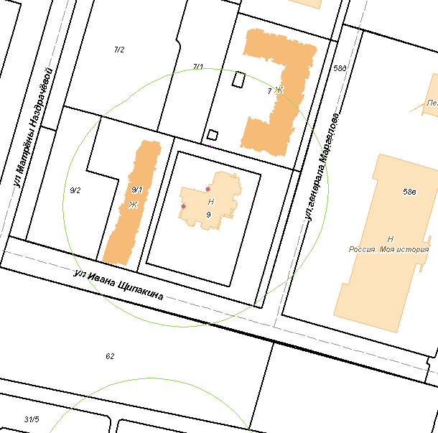

69. Муниципальное бюджетное дошкольное образовательное учреждение детский сад № 55 города Ставрополя

Место расположения: улица Тухачевского, 29/3

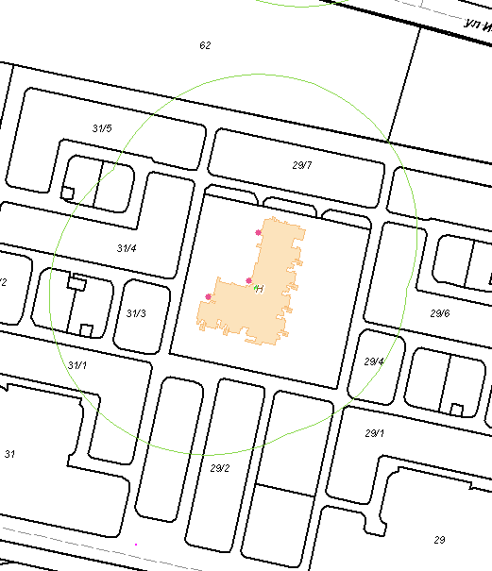

70. Муниципальное бюджетное дошкольное образовательное учреждение детский сад № 57 города Ставрополя

Место расположения: улица Серова, 470/7

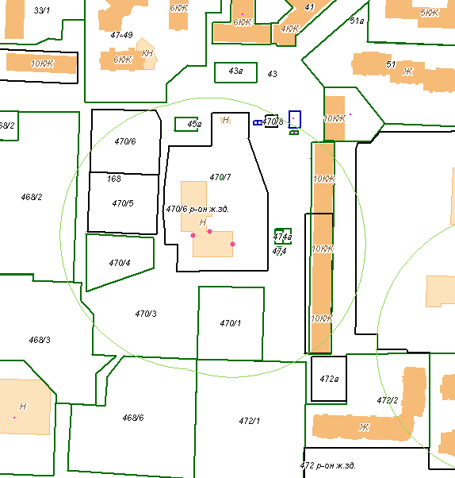

Исполняющий обязанности первого
заместителя главы администрации
города Ставрополя заместитель главы
администрации города Ставрополя А.А. Мясоедов

Приложение 2

к постановлению администрации
города Ставрополя
от 05.07.2019 № 1

813
199. Общество с ограниченной ответственностью «Виктория»

Место расположения: переулок Макарова, 12/1

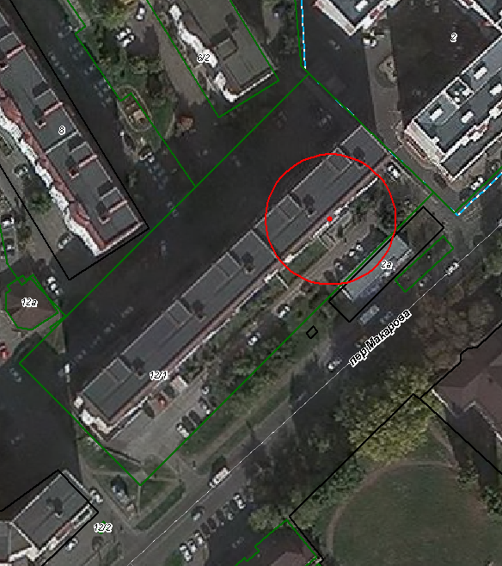

200. Общество с ограниченной ответственностью «ЭЛЬ СТОМ»

Место расположения: переулок Макарова, 2

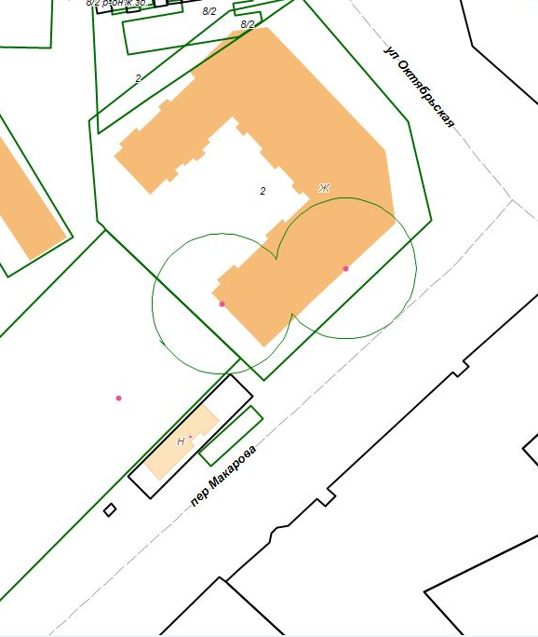

201. Общество с ограниченной ответственностью «ЮзДента»

Место расположения: переулок Макарова, 12/1

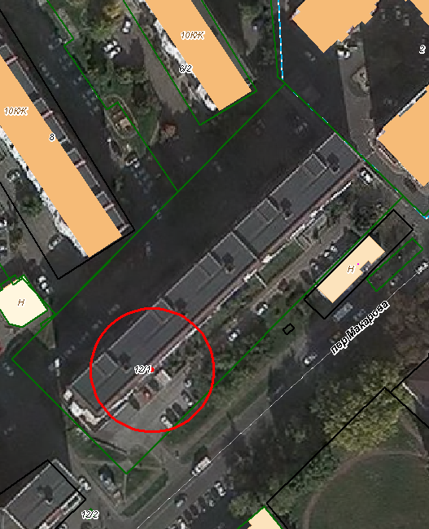

202. Государственное бюджетное стационарное учреждение социального обслуживания населения «Ставропольский краевой геронтологический центр»

Место расположения: улица Федосеева, 9

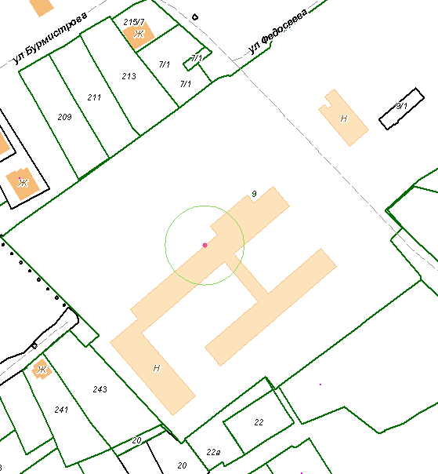

203. Общество с ограниченной ответственностью «Центр 7»

Место расположения: проезд Ботанический, 3а

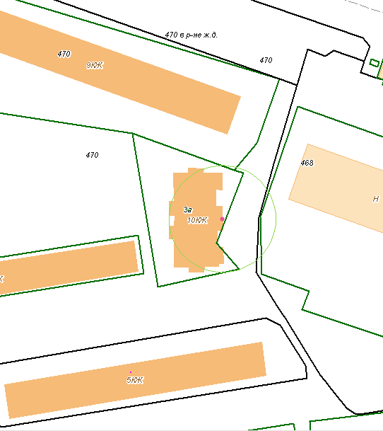

204. Общество с ограниченной ответственностью «Центр стоматологии Дента Класс»

Место расположения: улица Тухачевского, 23/1

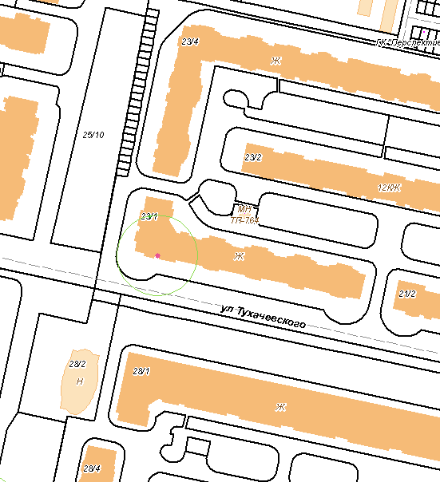

205. Общество с ограниченной ответственностью «Нейрореабилитационный центр «Опора»

Место расположения: улица Шпаковская, 76А/1

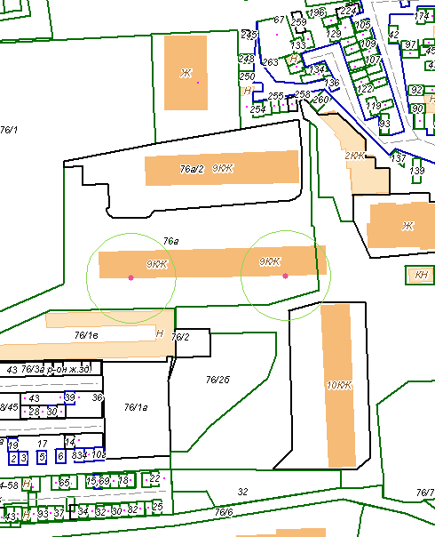

206. Общество с ограниченной ответственностью «Элит Эстетик, Клиника эстетической медицины доктора Щегольской»

Место расположения: улица 50 лет ВЛКСМ, 7/2

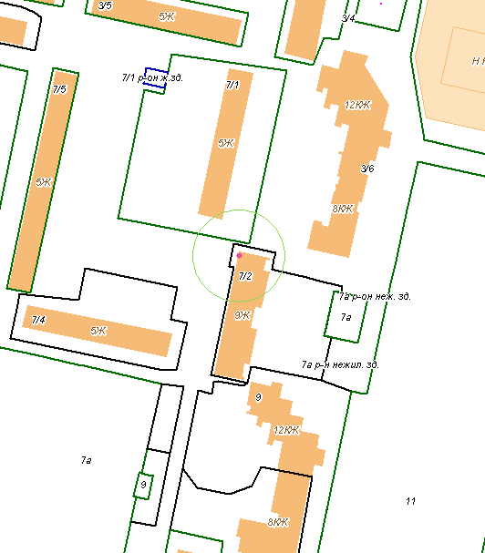

207. Общество с ограниченной ответственностью «ИНВИТРО-Ставрополье»

Место расположения: улица Спартака, 2

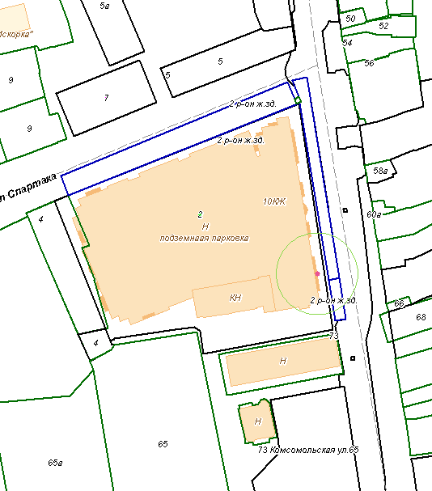

208. Общество с ограниченной ответственностью «Авторская стоматология Юлии Ворониной»

Место расположения: улица 50 лет ВЛКСМ, 93

